Ethan Alexsander

1º ASIR  IES Alonso de Avellaneda

**Procesos/tareas en Linux y Windows**

# Parte Linux

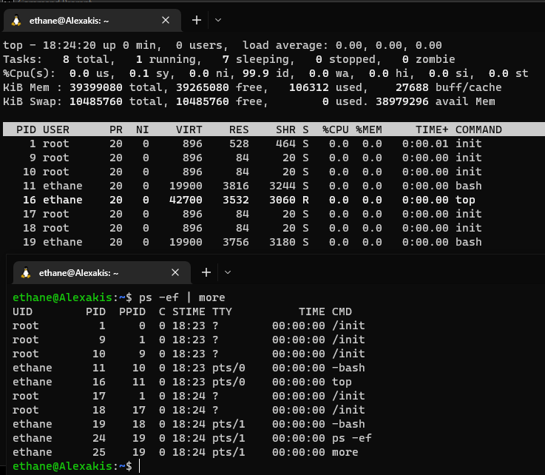

# Parte Windows

